FICHA DE INSPEÇÃO - ELEVADORES / ESCADAS ROLANTES
Denominação: ____________________________________________________ CNPJ: _________________________
Endereço: ______________________________________________________________________________________
Telefone: ________________________ eMail: ________________________________________________________
Responsável:_____________________________________________________ CNPJ:__________________________
Endereço: _____________________________________________________________________ Nº: ____________
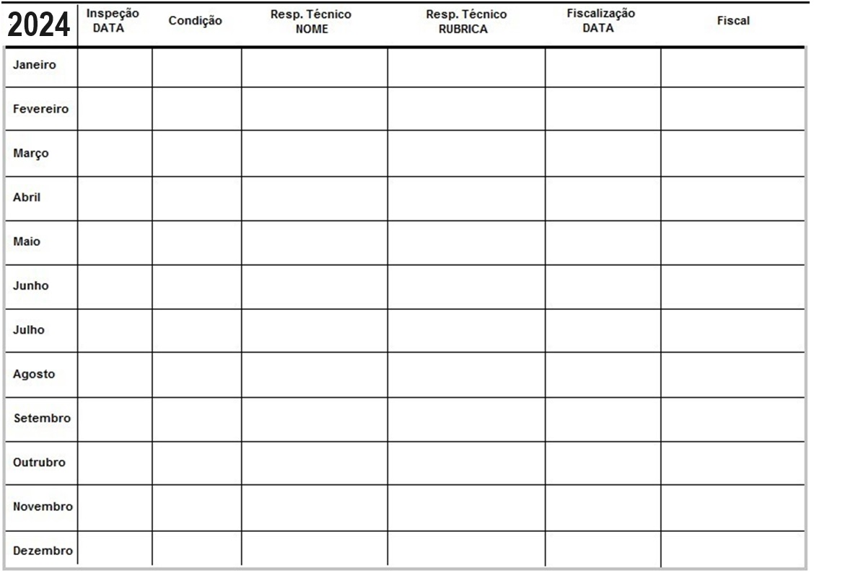
Fabricante: __________________________________________________________________________________
Nº Série: _____________________________ Capacidade: __________________ Velocidade: _____________
Resp. Técnico: _______________________________________________________________________________
Manutenção: _________________________________________________________ Fone: __________________

